大功率电磁加热器控制板维修指南

作为电磁加热器第一品牌——碧源达（4009-498-998）专注大功率电磁加热器控制板7年，下面为广大客户解析大功率电磁加热控制板的维修步骤：
1、检修前先准备1台220V/100VA以上的1：1隔离变压器，如果IGBT模块或三相整流桥未损坏，则直接将变压器输出端接至原380V电源接线端的任两相。否则，变压器经一整流桥整流后，接入如下图所示的电源供电端。先检测主控板是否正常。
2、观察板上的电源指示灯，如果这个指示灯点亮，说明辅助电源工作基本正常。否则检测开关电源部分。排除电源供电故障。
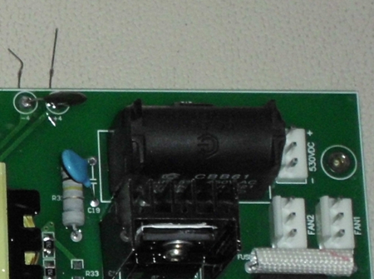
接入经隔离的高压力直流电源。
3、当辅助电源工作正常后，一般能听到蜂鸣器上电时的长鸣提示音。如果有提示音，说明+15V和+5V正常。如果没有指示音，而+5V电压正常。接上显示板无显示。先考虑陶振是否变质，再考虑MCU损坏。
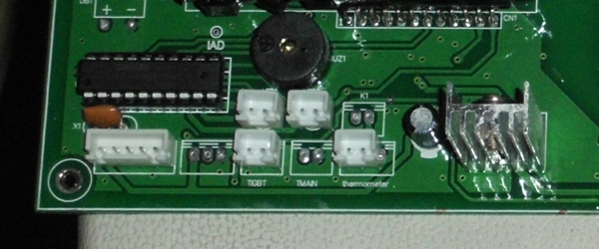
在MCU第1脚，对20脚上能检测到+5V。
在7805第1脚能检测到+15V。第3脚能检测到+5V.

4、如果+5V和+15V电源正常，再检测驱动电源是否正常。
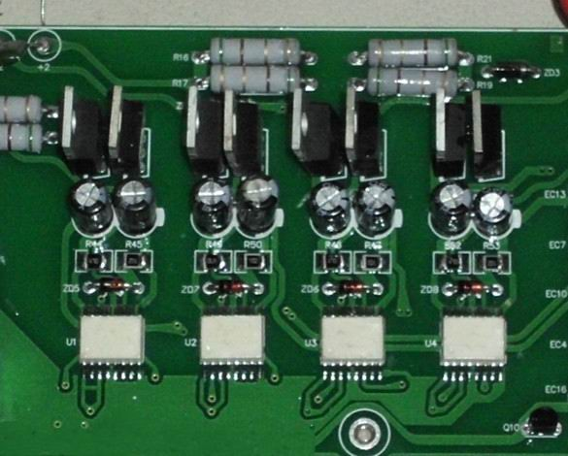
用万用表检测这4只稳压管两端电压。正常时为+15V左右手。

5、再检测IGBT驱动输入端。在待机状态下，输出端正常时，会检测到-8V的负压。
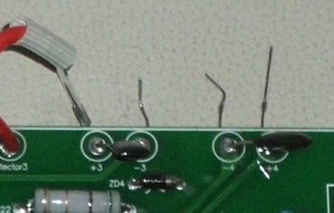
每组输出端在待机状态下均能检测到-8V左右的负压。
6、将双踪示波的两只探针分别接于控制模块的倒数第3，4脚上。连接好IGBT,温控器等。检测无误后开机〔短路软开关控制端〕。能观察到示波器上互补输出波形。

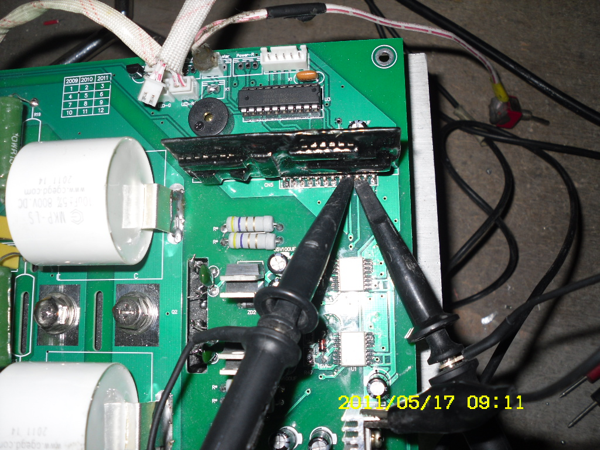
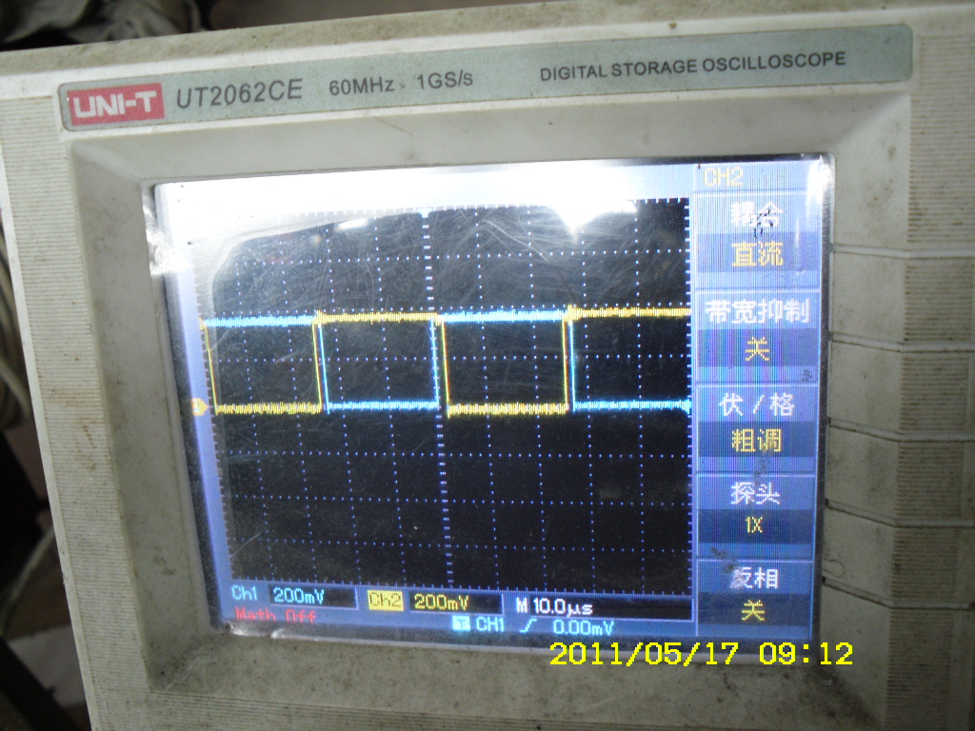

7、断电，将示波器探针接于IGBT模块控制极与集电极之间。上电开机，示波器能检测到如下所示的正脉冲15V，负脉冲8V左右。
此图为双通道波形，也可以分别对上，下桥驱动波型分开检测。
+15V

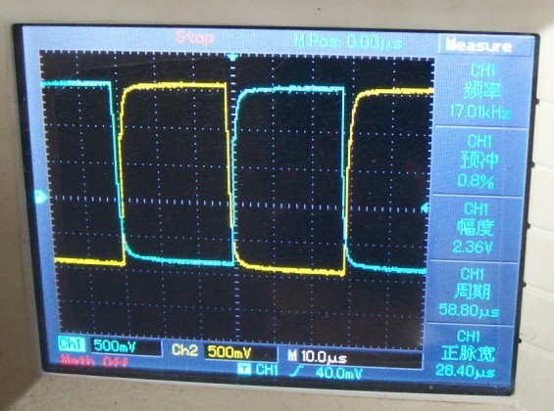
0V
-8V

8、经过上面检测无误后，将示波器探头1接控制板倒数第3脚，探头2接第二脚，温控器开关接通后，接法和输出波形如下两图所示。

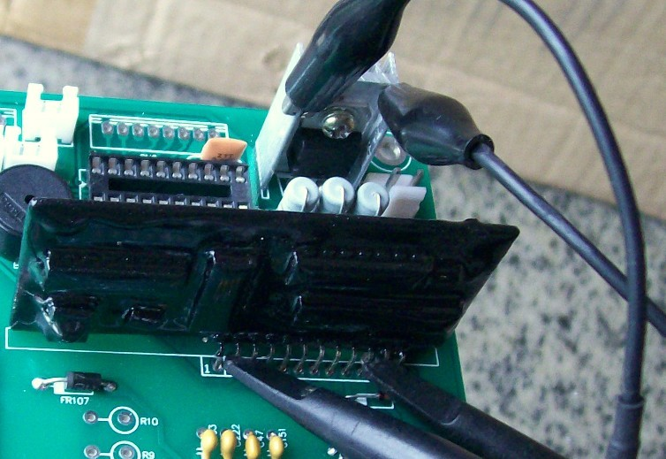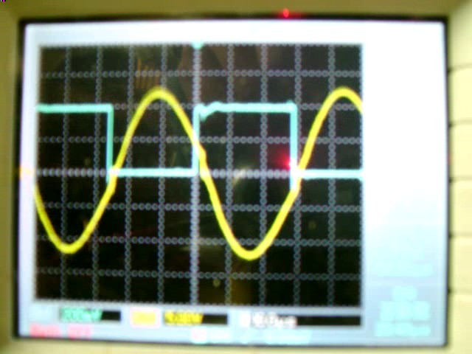

9、至此，大功率电磁加热器控制板检测完成。如果一切正常。可接入380V试机。无其它意外，机子都能正常工作。

深圳碧源达科技有限公司技术部
李经理：13556878084
全国免费电话：4008-498-998
网址：http://www.biyuanda.com
邮箱：szbydkj@126.com
地址：深圳市龙华新区观澜牛湖老二村泰顺工业园

